MODBUS轮询程序
首先添加ＳＴＡＲＴＵＰ新块，并在其中建立初始化程序，其次在主程序（ＭＡＩＮ）中建立轮询程序。如下：
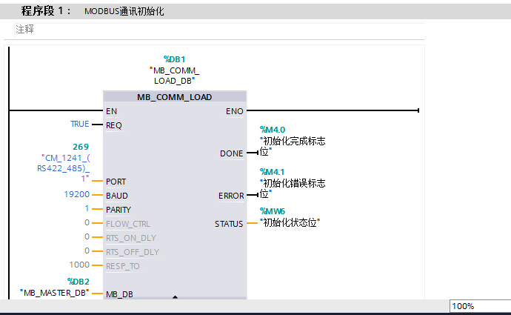
ｓｔａｒｔｕｐ
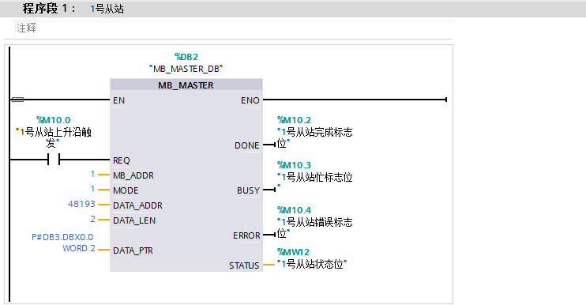
ＭＡＩＮ
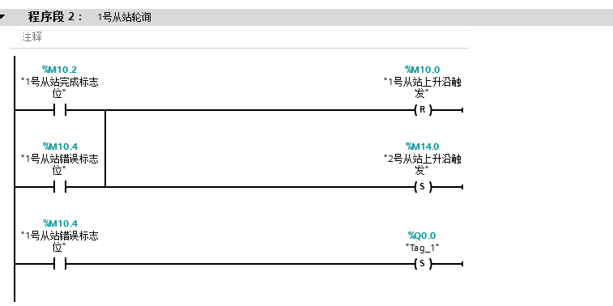
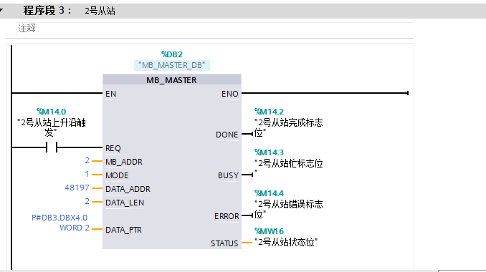
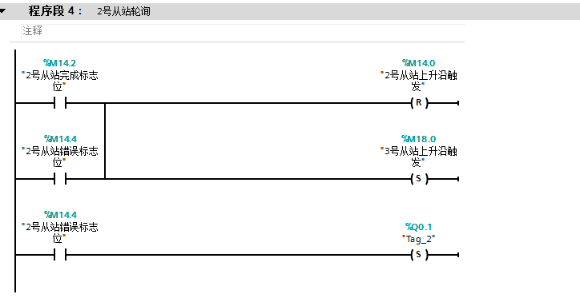
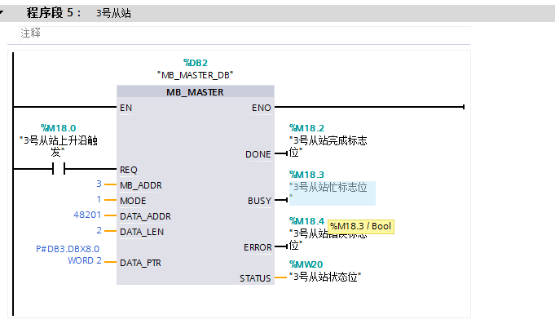
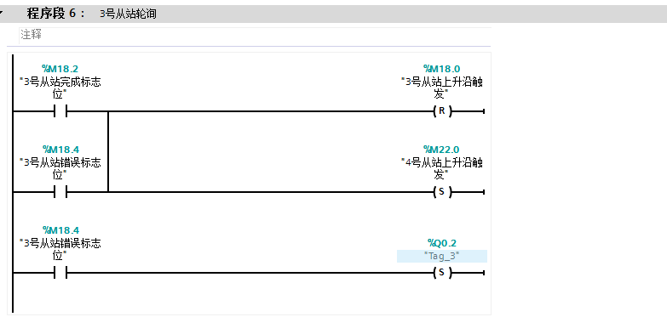
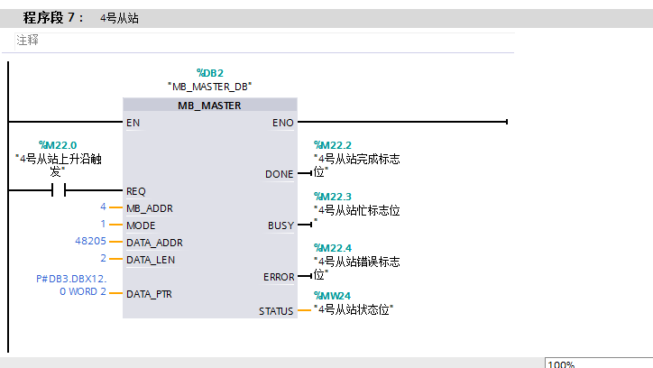
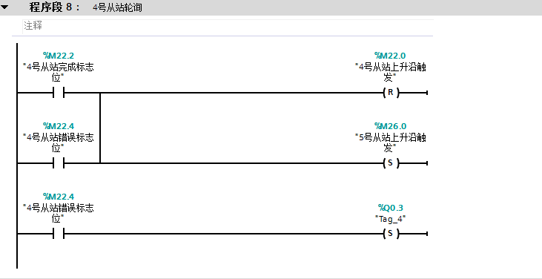
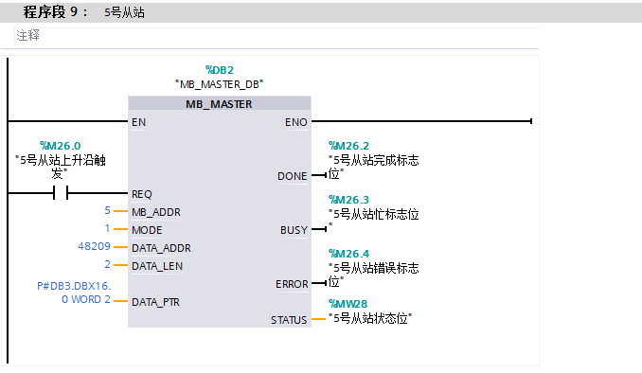
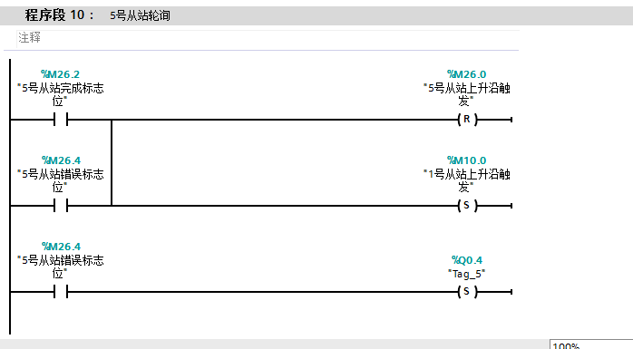

说明：
⑴ Q0.1~Q0.4只是用来检测在从站状态位（STATUS）为0时，而错误标志位很可能一闪而过很难察觉的情况下，捕捉是否发生错误的，本质上对轮询没有用途。
⑵ DATA_PTR一定要按照上述格式书写；DATA_ADDR要从48193开始，根据数据大小依次递增，如：ＷＯＲＤ类型的数据为两个字节，１号从站发送两个ＷＯＲＤ类型的数据，则２号从站应该从４８１９３＋２×２＝４９１９７开始发送；另ＭＯＤＥ：１为写，０为读；一定要建立单独的数据缓冲区，可不用数组形式，并在其属性中去掉“优化的块访问”如下图所示：
